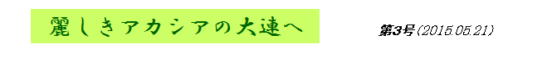北海の真珠…大連へ
北海の真珠とは、大連の別名である。
大連は、花の都パリを模範にして、１８９８年にロシアが建設した町である。「東洋のパリ」とも言われている。町は今、アカシアの花が咲きこぼれるなかで、真珠のように光り輝いているだろう。
大連の町は、パリのように重要な建物を町の中心部に配置し、その周りに同心円型に道路を作り、市街地を作っていった。
これは、１９世紀の農学者 チュウーネンのモデルでもある。中心部に近いほど、高い地代を払えるものが利用する。
同心円型の道路よりも、中心部から四方八方へ伸びる放射型の道路が、もっと重要である。それは、中央部へ物資を運ぶ道であると同時に、軍人や兵器を運ぶ道でもある。つまり、経済道路でもあるし、「いざ鎌倉」という時に備えた鎌倉街道のような、軍用道路でもある。
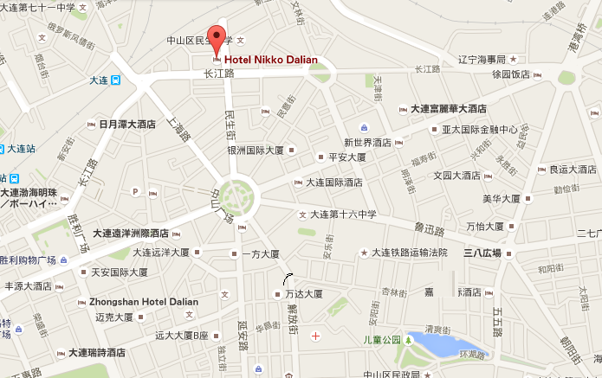 東京も巨視的にみれば、同心円型の都市である。環７道路や環８道路などの環状道路があるし、東海道や中仙道や日光街道などの放射道路がある。世界の多くの大都市も同心円型である。

司馬遼太郎の絶望
さて、司馬が２２歳のときである。栃木の戦車隊にいた。彼が「東京の防衛のために上京するとき、道路が市民で渋滞していたら、どうするか」と上官に聞いたら「轢き殺していけ」と答えたという。彼は「日本人はこれほどの馬鹿か」と絶望した。
だが、これは日本人だけのことではないだろう。また、これは国内での想定だが、外国、ことに植民地なら、さらに戦場なら当然だ、と思う軍人は少なくないだろう。
戦争とは、そうしたものなのだ。戦争は人間を非人間にする。
言いたいことは、だから、軍用道路としての放射道路を整備せよ、ということでは全くない。抑止力という軍事力にたよる平和維持の考えを止めよ、ということである。それは戦争へ続く危険な道である。（森島）

